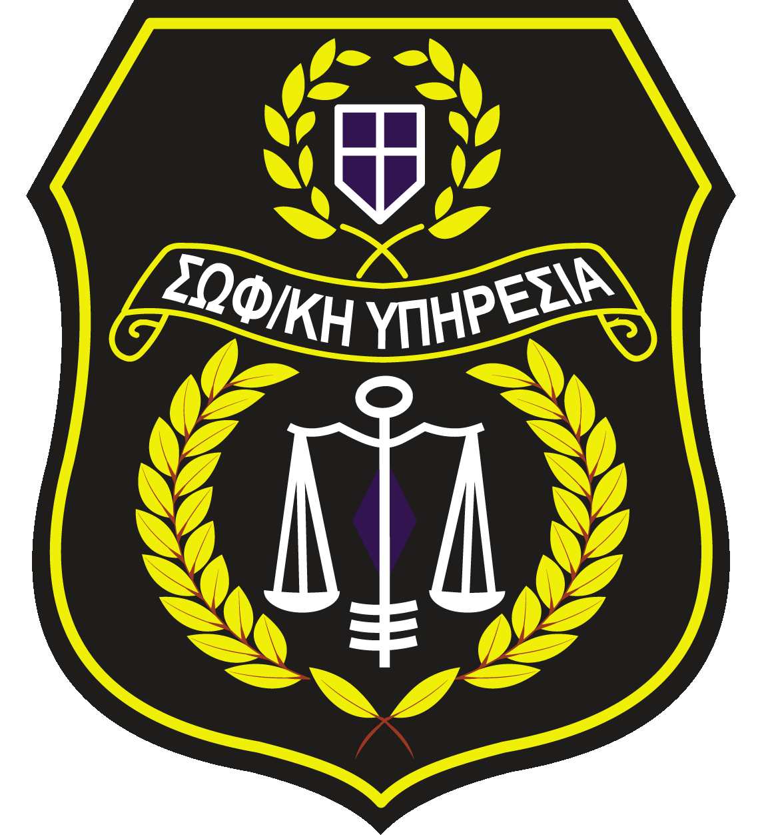
ΣΩΜΑΤΕΙΟ ΥΠΑΛΛΗΛΩΝ
ΔΙΚΑΣΤΙΚΗΣ ΦΥΛΑΚΗΣ
ΚΟΡΥΔΑΛΛΟΥ
Σολωμού 3-5 Κορυδαλλός, ΤΚ 18110
τηλ. 210 4961812 www.korydallosca.gr

Κορυδαλλός, 01 Φεβρουαρίου 2016
Αρ. Πρωτ.: 65

Προς: Υπουργό Δικαιοσύνης, Διαφάνειας και Ανθρωπίνων Δικαιωμάτων
Γενικό Γραμματέα Αντεγκληματικής Πολιτικής
Γενική Διεύθυνση Αντ/κης και Σωφ/κης Πολιτικής
Εισαγγελέα Εφετών Αθηνών
Εισαγγελέα Εφετών Πειραιά
Εισαγγελέα Πρωτοδικών Αθηνών
Εισαγγελέα Πρωτοδικών Πειραιά
Διεύθυνση Μεταγωγών Δικαστηρίων Αττικής Ελληνικής Αστυνομίας
Διευθύντρια Καταστήματος Κράτησης Κορυδαλλού
Επόπτη Εισαγγελέα Κ. Κ. Κορυδαλλού
Δικηγορικό Σύλλογο Αθηνών
Δικηγορικό Σύλλογο Πειραιά

Θέμα: Συμμετοχή στην 24ωρη Γενική Πανελλαδική Απεργία που κήρυξε η Α.Δ.Ε.Δ.Υ.

Το Δ.Σ. του Σωματείου μας αποφάσισε να συμμετάσχει στην 24ωρη Γενική Πανελλαδική Απεργία που έχει κηρύξει η Α.Δ.Ε.Δ.Υ. και στην οποία συμμετέχει η ομοσπονδία μας (Ο.Σ.Υ.Ε.) για την Πέμπτη 04 Φεβρουαρίου 2016.

Κατά τη διάρκεια της απεργίας δεν θα πραγματοποιούνται:

- Επισκεπτήρια συγγενών κρατουμένων

- Επισκεπτήρια συνηγόρων

- Παραλαβές και μεταγωγές κρατουμένων

Αποφυλακίσεις, μεταγωγές των κρατουμένων από και προς τις Αρχές που εξετάζουν την παράταση ή μη της κράτησης τους, δικαστήρια που υπόκεινται σε παραγραφή ή συμπλήρωσης του 18μήνου, τακτικές ή έκτακτες παραλαβές από και προς τα νοσηλευτικά και ψυχιατρικά ιδρύματα, καθώς και όλες οι εσωτερικές λειτουργίες των Φυλακών θα γίνονται κανονικά. Για το λόγο αυτό ορίζεται ως προσωπικό ασφαλείας το σύνολο του προσωπικού.

Για το Διοικητικό Συμβούλιο
Ο Πρόεδρος Ο Γεν. Γραμματέας

Αντωνακόπουλος Κων/νος Λούκος Ευάγγελος

